**Bài QUY TẮC HỢP LỰC SONG SONG CÙNG CHIỀU**

**1. Thí nghiệm ( SGK ):**

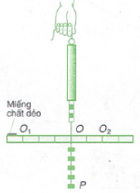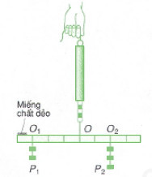- Hai lực song song cùng chiều  và 

- đặt tại O

🡪

**II. Quy tắc tổng hợp lực hai lực song song cùng chiều:**

1. *Quy tắc:*

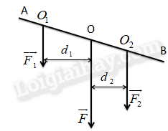

a. Phát biểu:

b. Biểu thức:

*2) Chú ý: ( SGK )*

**Bài NGẪU LỰC**

**I. Ngẫu lực là gì? ( SGK )**

*1) Định nghĩa:*

*2 ) Ví dụ:*

**II. Tác dụng của ngẫu lực đối với một vật rắn:**

*1)Trường hợp vật không có trục quay cố định:*

*2) Trường hợp vật có trục quay cố định:*

**III. Momen của ngẫu lực:**

